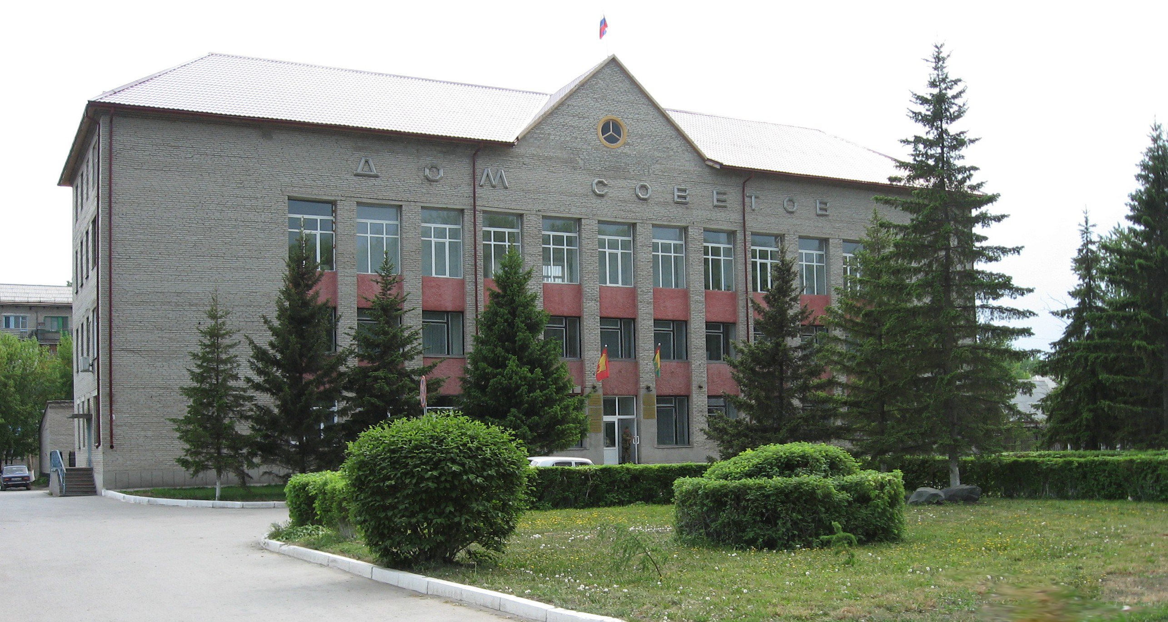



**"Бюллетень органов местного самоуправления**

**города Куйбышева Куйбышевского района Новосибирской области"**

**№ 65 (1372) от 09 сентября 2024 года**

**СОДЕРЖАНИЕ**

**РАЗДЕЛ I.** Правовые акты, принятые на местном референдуме; решения Совета депутатов города Куйбышева Куйбышевского района Новосибирской области

|  |  |  |
| --- | --- | --- |
| **1.1.** | **РАСПОРЯЖЕНИЕ СОВЕТА ДЕПУТАТОВ ГОРОДА КУЙБЫШЕВА КУЙБЫШЕВСКОГО РАЙОНА НОВОСИБИРСКОЙ ОБЛАСТИ ПЯТОГО СОЗЫВА ОТ 09.09.2024 № 21-р** «О созыве сорок первой сессии Совета депутатов города Куйбышева Куйбышевского района Новосибирской области пятого созыва» | 03 |

**РАЗДЕЛ II.** Правовые акты администрации, иных органов местного самоуправления и должностных лиц местного самоуправления города Куйбышева Куйбышевского района Новосибирской области

**РАЗДЕЛ III.** Официальные сообщения и материалы органов местного самоуправления города Куйбышева Куйбышевского района Новосибирской области

**РАЗДЕЛ IV.** Иная информация

**РАЗДЕЛ I.**

**ПРАВОВЫЕ АКТЫ, ПРИНЯТЫЕ НА МЕСТНОМ РЕФЕРЕНДУМЕ; РЕШЕНИЯ СОВЕТА ДЕПУТАТОВ ГОРОДА КУЙБЫШЕВА КУЙБЫШЕВСКОГО РАЙОНА НОВОСИБИРСКОЙ ОБЛАСТИ**

**1.1. РАСПОРЯЖЕНИЕ СОВЕТА ДЕПУТАТОВ ГОРОДА КУЙБЫШЕВА КУЙБЫШЕВСКОГО РАЙОНА НОВОСИБИРСКОЙ ОБЛАСТИ ПЯТОГО СОЗЫВА ОТ 09.09.2024 № 21-р** «О созыве сорок первой сессии Совета депутатов города Куйбышева Куйбышевского района Новосибирской области пятого созыва»

**РАСПОРЯЖЕНИЕ**

09.09.2024 № 21-р

**О созыве сорок первой сессии Совета депутатов города Куйбышева**

**Куйбышевского района Новосибирской области пятого созыва**

Созвать сорок первую сессию Совета депутатов города Куйбышева Куйбышевского района Новосибирской области пятого созыва 18 сентября 2024 года в 11.00 часов в актовом зале администрации Куйбышевского муниципального района Новосибирской области (г. Куйбышев, ул. Краскома, 37).

Предложить на рассмотрение Совету депутатов города Куйбышева Куйбышевского района Новосибирской области вопросы:

- О внесении изменений в решение Совета депутатов от 22.12.2023 № 267 «О бюджете города Куйбышева Куйбышевского района Новосибирской области на 2024 год и плановый период 2025 и 2026 годов»;

- О внесении изменения в решение десятой сессии Совета депутатов города Куйбышева Куйбышевского района Новосибирской области от 20.06.2022 № 103 «Об утверждении Правил землепользования и застройки города Куйбышева Куйбышевского района Новосибирской области»;

- О внесении изменения в решение десятой сессии Совета депутатов города Куйбышева Куйбышевского района Новосибирской области от 20.06.2022 № 103 «Об утверждении Правил землепользования и застройки города Куйбышева Куйбышевского района Новосибирской области»;

- О внесении изменения в решение десятой сессии Совета депутатов города Куйбышева Куйбышевского района Новосибирской области от 20.06.2022 № 103 «Об утверждении Правил землепользования и застройки города Куйбышева Куйбышевского района Новосибирской области»;

- О внесении изменений в решение Совета депутатов города Куйбышева Куйбышевского района Новосибирской области от 27.02.2007 № 14 «Об утверждении Порядка согласования распространения наружной рекламы в городе Куйбышеве»;

- О внесении изменений в Решение совета депутатов города Куйбышева Куйбышевского района Новосибирской области от 22.12.2023 № 268 «Об утверждении прогнозного плана (программы) приватизации муниципального имущества города Куйбышева Куйбышевского района Новосибирской области на 2024 год»;

- О внесении изменений в Положение «Об оплате труда лиц, замещающих муниципальные должности, действующих на постоянной основе» от 30.10.2012 № 220 (в редакции решений Совета депутатов города Куйбышева Куйбышевского района Новосибирской области от 24.10.2017 №155, от 07.02.2018 № 188, от 11.05.2018 № 216, от 13.02.2019 № 314, от 11.12.2019 № 396, от 24.12.2019 № 406, от 14.08.2024 № 340).

Председатель Совета депутатов Е.А. Яблокова

Администрация города Куйбышева Куйбышевского района Новосибирской области

Совет депутатов города Куйбышева Куйбышевского района Новосибирской области

Редакционный совет:

- Кускова Е.Г., заместитель главы администрации города-

начальник отдела культуры, спорта и молодежной политики

(председатель)

- Рукицкая Т.А., управляющий делами администрации города Куйбышева

(заместитель председателя)

- Балакина Н.Г., главный эксперт управления делами

(секретарь)

- Шурышева О.Ю., депутат Совета депутатов г. Куйбышева (V созыва)

- Павлова Н.В., депутат Совета депутатов г. Куйбышева (V созыва)

Адрес издателя:

632387

Город Куйбышев Куйбышевского района Новосибирской области

ул. Краскома, 37

Тел. (38362) 51-390, 50-930

E-mail: kainsk-today@nso.ru

Тираж 10 экземпляров

Электронная версия Бюллетеня

размещается на официальном сайте администрации города Куйбышева

Куйбышевского района Новосибирской области: www.kainsk.nso.ru

Распространяется бесплатно